**Họ và tên: Nguyễn Đình Hiệu**

**MSSV: 63134032**

**Lớp: 63.CNTT2**

**Câu 1: Java Swing – Fun Quiz**

***Ý tưởng***

* Các câu đố được lưu vào một ArrayList<Quiz>
* Với mỗi Quiz là một đối tượng gồm: Đề, đáp án đúng, đáp án sai 1, đáp án sai 2, đáp án sai 3.
* Một biến count chạy từ 0 đến size câu hỏi.
* Trộn thứ tự các câu hỏi.
* Trộn đáp án vào 4 button.
* Khi chọn một button so sánh giá trị text của button và đáp án đúng của Quiz hiện tại. Nếu đúng thì tăng biến count lên 1 đơn vị, tăng biến countKq lên 1 đơn vị, nếu sai thì chỉ tăng biến count lên 1 đơn vị, tăng cho đến khi count==size câu hỏi thì dừng lại và thông báo số câu đúng.

Màn hình chính:

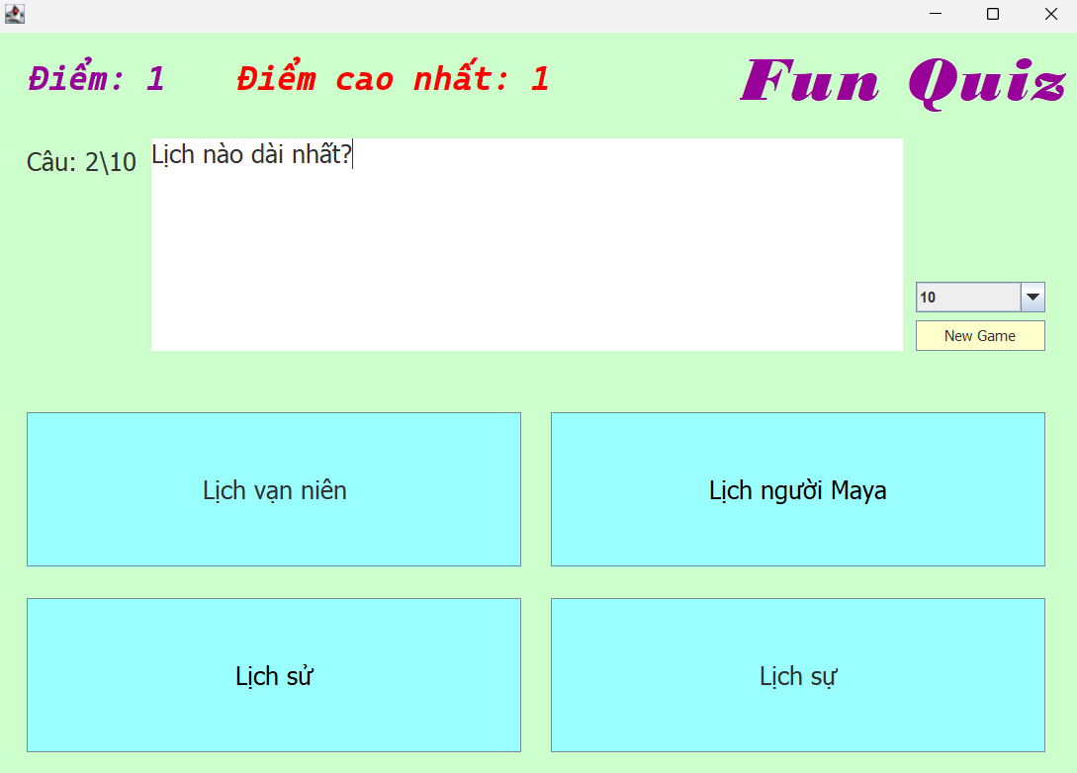

 : Jlabel hiển thị số điểm hiện tại người chơi đang đạt được..

: Jlabel hiển thị số điểm cao nhất người chơi đang đạt được.

: JComboBox đẻ chọn số câu hỏi trong một lần làm bài.

: Jbutton để chơi game mới.

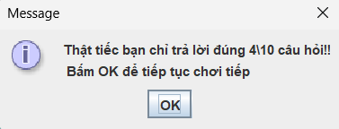: Message hiển thị khi người chơi hoàn thành tất cả câu hỏi trong lượt, nhất OK sẽ chơi game mới.

Màn hình khi chọn sai đáp án: tô đỏ đáp án nếu sai, vô hiệu hóa các nút bấm để tránh người chơi click liên tục làm tăng điểm hoặc làm sai lệch chương trình.

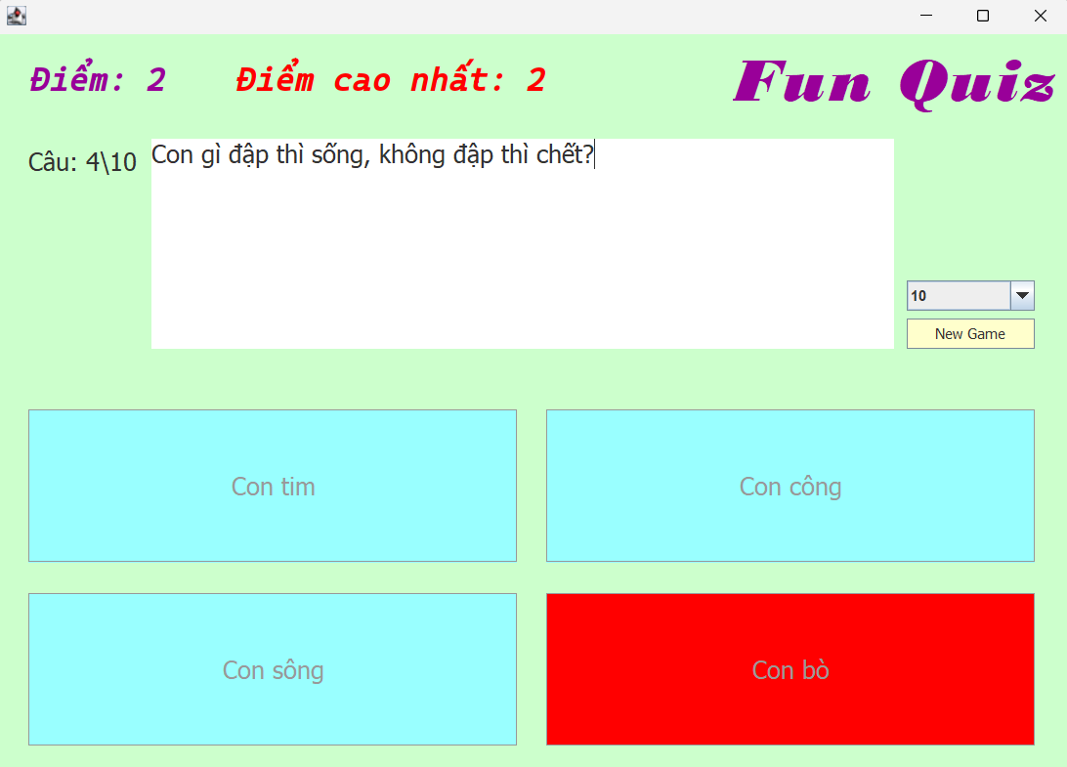

Màn hình khi chọn sai đáp án: tô xanh đáp án nếu đúng, vô hiệu hóa các nút bấm để tránh người chơi click liên tục làm tăng điểm hoặc làm sai lệch chương trình.

